멀티 채널 자동 코딩 식 무선 스위치
ERM04M.30BXXX-RX시리즈
공급전원: 12~48VDC, ADC24V,85~265VAC
B=Built-in, S= split, I=Individual
출력용량:30(A)
케이스 타입:S=단순용, M=산업용, C=상업용
채널(릴레이)수: 1,2,4,6,8,10,12,15,18,24

- 품 명: 산업용 다 채널 무선 스위치

- 주요 용도: 자동차 원격시동, 주차 차단기, 조명기기, 펌프,
전동 모터 용 마그네트, 보일러, 컴프레서, 분무기
각종 전기기기 등 기타
- 스위치 사양
기 판 규 격: 122*87*16.5mm
케이스 규격: 145* 91 *40 mm
작 동 전 압: 12~48VDC/겸용 /자동조절
대 기 전 류: <10mA
작 동 전 류: <30mA
작동 주파수: 작동 주파수: 100/200/300/400/800/900MHz( 선택 주문)
수 신 감 도: > -105dB
최 대 부 하: 10A/250VAC,적정부하;저항부하 = 8A/250VAC 유도부하< 3A 20A/ 14VDC/회로당
운 전 모 드: 자체 잠금(토글), 순간동작(죠그, 모멘터리), 연계 동작(인터락)

운전 모드 설명
- 자체 잠금(Self-Lock=self-latched=Toggle) 1회 누르면 켜지고 다시 누르면 꺼진다.
- 조그(Jog/non-latched=Momentary) 1회 누르고 있으면 켜지고 손을 놓으면 꺼진다.
- 인터락(Interlock=latched) 1(A)번 키를 누르면 나머지 모든 릴레이가 꺼진다. 다시 2(B)번 키를
누르면 누른 버튼을 제외한 1,2,3,4 모든 릴레이가 꺼진다
- 혼합기능(Mixed function) 4개의 릴레이를 나누어 2가지 기능을 혼합한 기능으로 유용하게 적용할 수 있는 기능이다.
.
- 리모컨(명령 발신기): 리모컨은 종류는 제한되어 있어 특정 모델만 호환된다.
버튼을 눌러야 통달 거리가 길다.
규 격: 4 버튼의 H104A 와 H404A 모델 만 매칭 된다
버 튼 수: 4 [콘트롤마트]방문하여 기술 자료 확인 가능
작동 전원: 12V (23A battery) 건지지 성능이 저하되면 통신거리가 짧아진다.
통달 거리: H104 =100~300m / H4104=3000m 리모컨 기종에 따라 다르며
또 장애물/막힌 창문, 벽 또는 철제 장벽 등 현장 상황에 따라 상이 함
대기 전류: 0A 작동전류: <15mA
오씰레이션 모드: SAW 모듈레이션: ASK
작동주파수 코딩: 2262, 1527,기타

- 운전 모드 선택 및 매칭 방법
(소프트웨어 방식으로 매칭 시 동기화 된다)

- ID(주소)매칭 방법
수신기 ID 버튼을 3초 이상 누르면 삐삐 소리가 나면 매칭 준비 완료상태임으로
아래 동작 조건에 따라 리모컨 버튼을 1초 이상 누르면 삐삐삐 소리가 나면 성공.
- 1…4 채널 모멘터리 : 리모컨 버튼 1(A)번을 누른다.
- 1/2, 3/4 채널 랫치 : 리모컨 버튼 2(B)번을 누른다.
- 1…4 채널 토글 : 리모컨 버튼 3(C)번을 누른다.
- 1,2번 모멘터리 3,4번 토글 : 리모컨 버튼 4(D)번을 누른다.

- 삭제방법:

ID 매칭 버튼을 누르면 램프가 켜지는데 계속 누르고 있으면 약 8초 후에 다시 깜박이다 꺼지는
데 이후 수신기 내의 메모리에 저장된 모든 데이터가 삭제된 것으로 초기화 된 것이다.

★참고 : 본 수신기는 50개의 다른 코드를 매칭할 수 있다. 따라서 50개 이상의 코드를 입력하면 맨 처음
입력된 매칭 코드가 삭제된다. 이 상태는 리모컨 50개로 1개의 수신기를 원격 제어할 수 있다는
의미이다.

- 전원 투입 전에 공급 전원을 정격 12~48VDC 인지 220VAC 인지 확인한다.

- 결선 방법 안내
12~48VDC
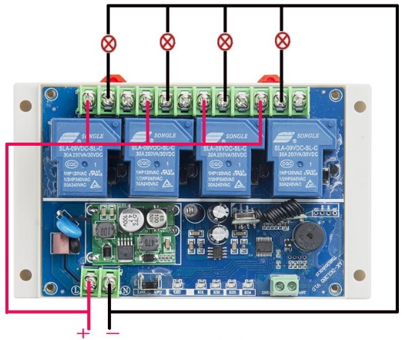
85~265VAC

- 기타 안테나 선택 등
본 모델은 기본으로 R5 안테나를 장착하여 제공된다. 용도에 필요한 아래의 안테나 및 부속을
선택하여 사용할 수 있다. 통신 거리 및 전파의 세기는 안테나가 중요한 역할을 한다.

- 참고: 잘 운용하다가 오작동이 되는 현상이 발생할 경우에는 리모컨 밧데리를 신품으로 교체하면 해결된다.

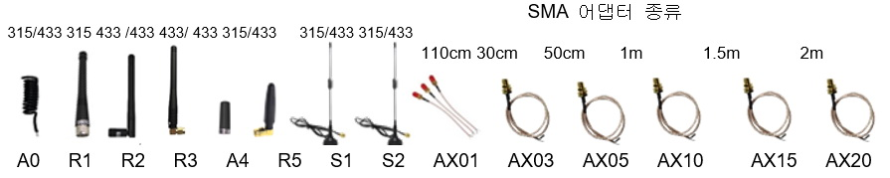
보조 안테나 및 SMA 연장선 종류:

기술상담: 1577 - 6870

